Бібліотека Боянського ліцею №1
2024-2025 н.р.

13.09.24
Червона рута" зазвучала у Боянському ліцеї №1!
13 вересня у ліцеї пролунали незабутні мелодії, які об'єднали усіх, свято української музики, присвячене першому виконанню "Червоної рути" - пісні, яка стала справжнім гімном молодіжної романтики і символом України.
Учні 6-А та 11-А класів під керівництвом вчительки музики Васильчук М.Д. та бібліотекарем Руссу Є.Г. підготували зворушливі пісні, поетичні читання та інсценізації, які розповіли про життя і творчість Володимира Івасюка.

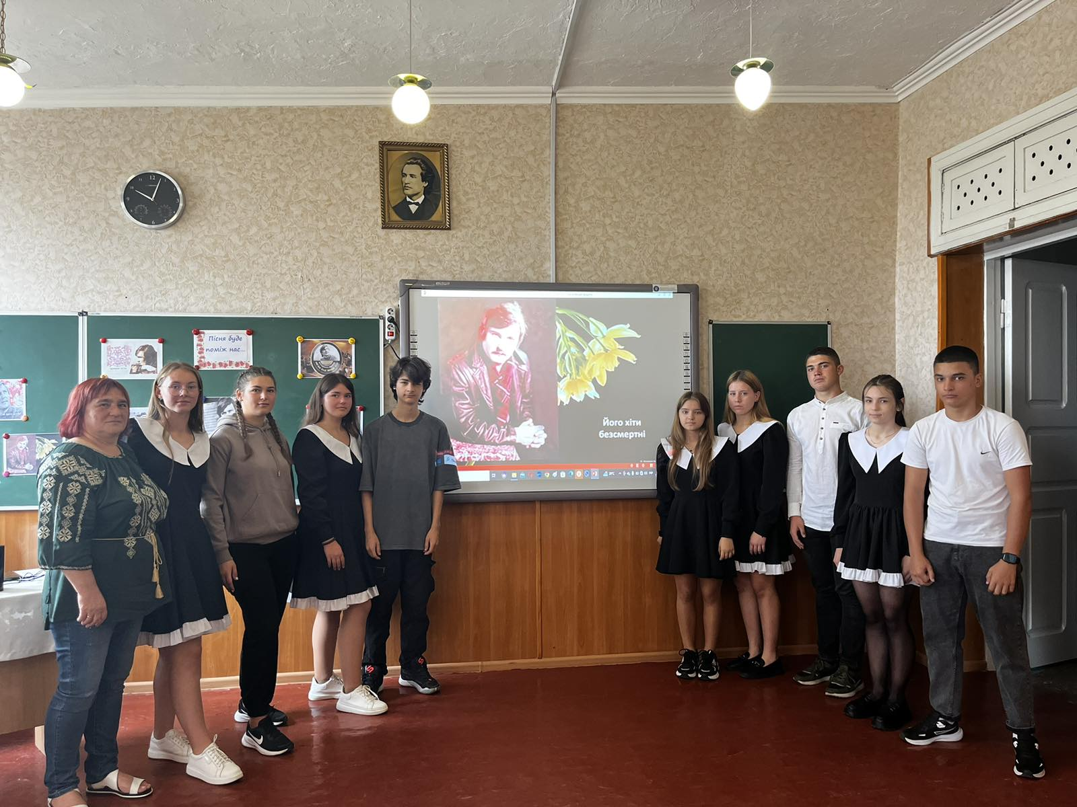

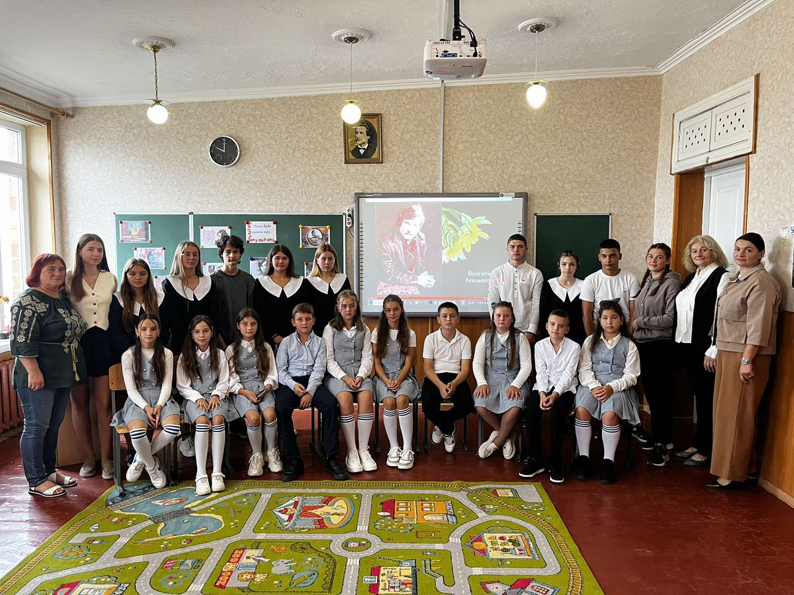

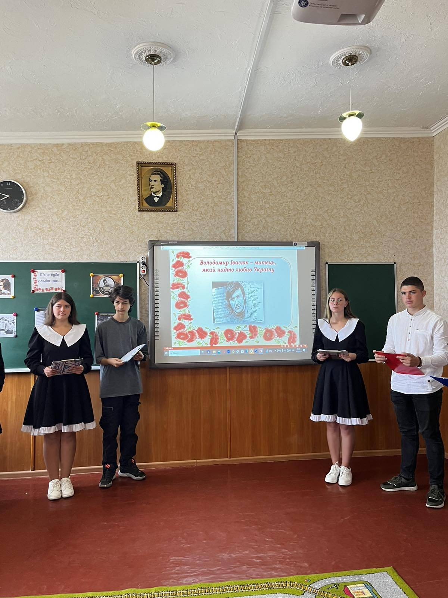

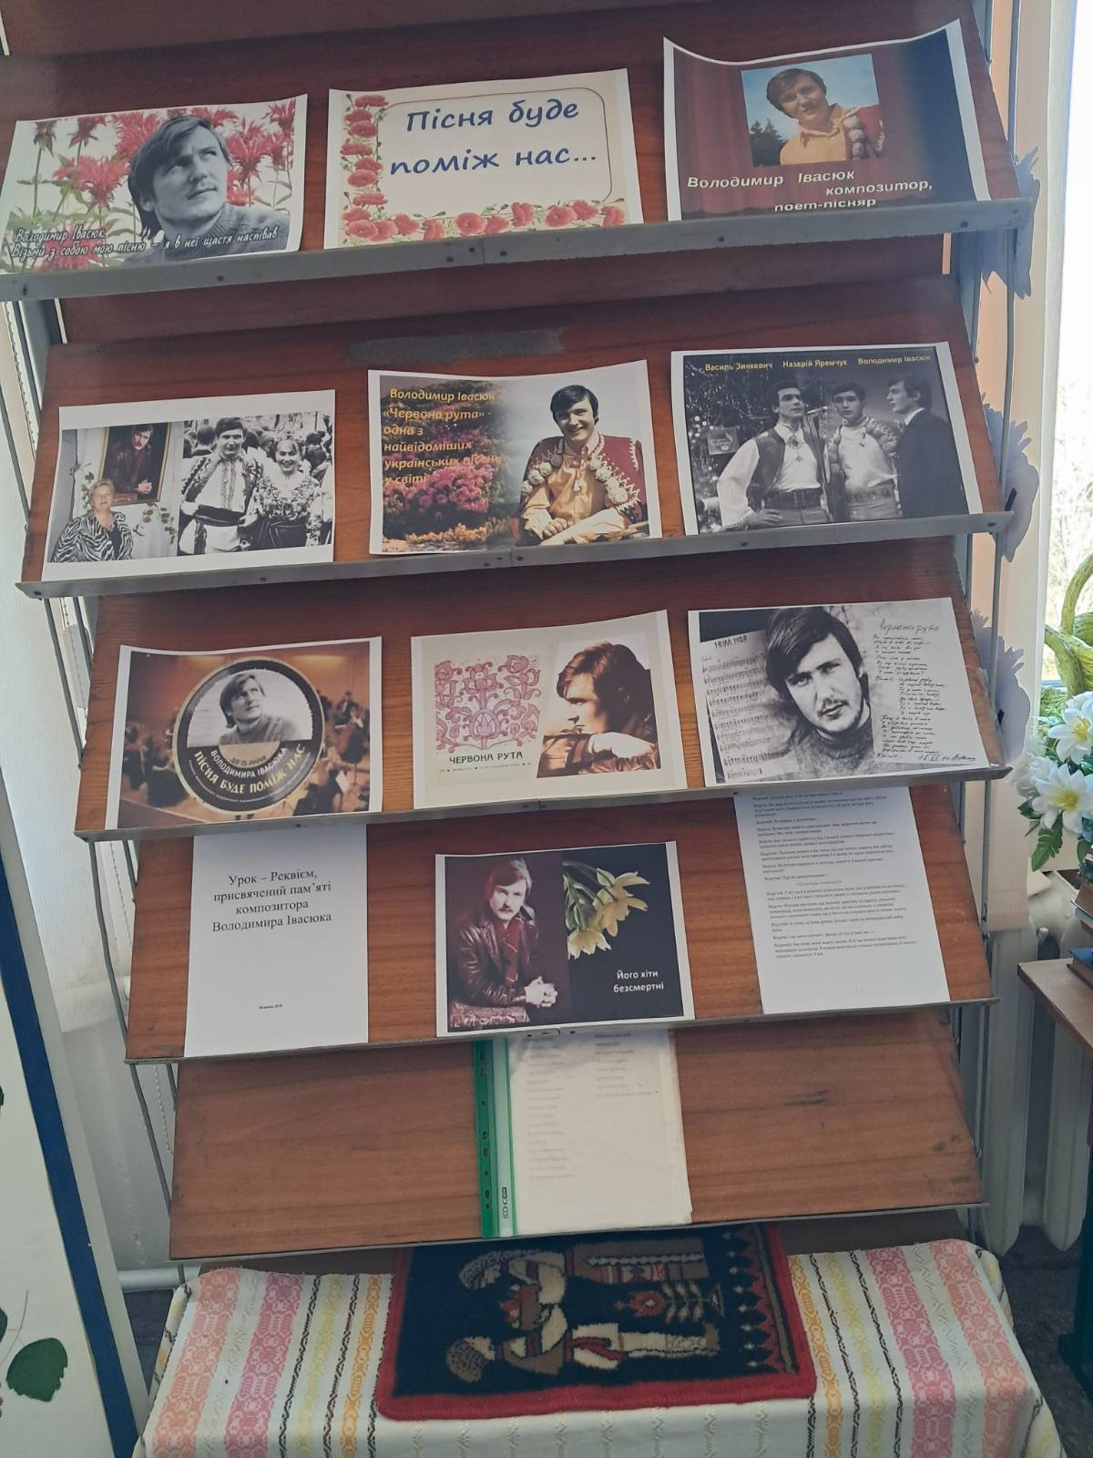

30/09/24
30 вересня в Україні відзначається особливе та значуще свято – Всеукраїнський день бібліотек. Бібліотека - це одне з найдавніших культурних надбань людства, суть якого є незмінною протягом всієї історії. Любов до книги властива нашому народу здавна. Книга – одне з найбільших чудес, створених людиною. Довіряючи всі свої знання і досвід книгам, люди навчилися зберігати їх. Справжніми зберігачами книг є бібліотеки. Відзначаючи цей день, в бібліотеці Боянського ліцею № 1 була організована тематична виставка «Бібліотека – море книг…». З учнями 6-А класу провели годину читання «Я і моя улюблена книга». Також до цього свята була організована виставка малюнків учнів 6-А та 6-Б класах .

